DOM document object model(文档对象模型)

Dom元素对象
基础对象
document 整个文档
document.documentElement HTML标签
document.head
document.title title标签
document.body body标签

直接获取dom元素对象集合
就是获取所有这类型的对象集合，其他用法和数组一样，也就是下面的集合对象一样
基本上用之后的获取元素方法代替
Document.links
Document.images
Doucument.forms
Doucument.anchors
tableObj.rows
tableRowObj.cols
selectObj.options;

获取元素对象方法
document.getElementById()
通过单个标签的id调用该元素对象
document.getElementByTagName()
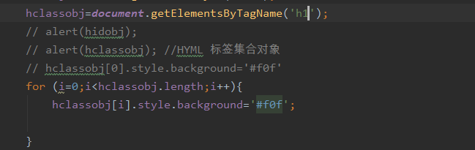
通过标签名获得集合对象

document.getElementByName()
常用于取单选按钮
//根据类名来获取元素对象，针对多个标签用id不合适的情况
//可以当做数组来使用，HTML标签 集合对象
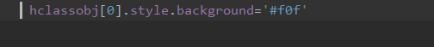调用其中一个
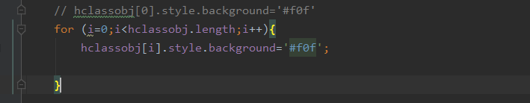遍历集合对象
document.getElementByClassName() (不是很常用，上面三个即可满足需求)
a标签
表单中input 系列

返回的nodelist对象，节点，之后用jquery代替
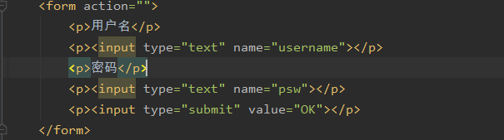
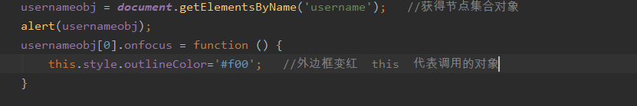this 代表调用的对象

元素的标准属性
Obj.id
Obj.name
Obj.style
Obj.title
Obj.class
还有某些标签特有的一些属性，上面这些是都有的

元素的非标准属性(标签可以写上去任意属性 a =’1’ b=’2’ …)
#<form action=’’ method=’’ age=’5’,sex=’nv’></form>
age和sex 都是非标准属性
对象.属性的调用只能用于标准属性
非标准属性通过 getAttribute(‘非标准属性名’)
setAttribute(‘非标准属性名’,’值’)
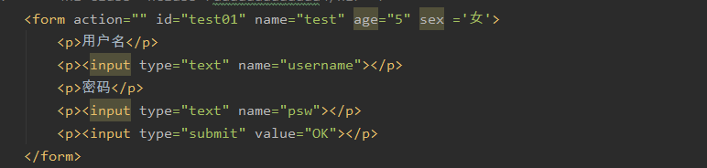
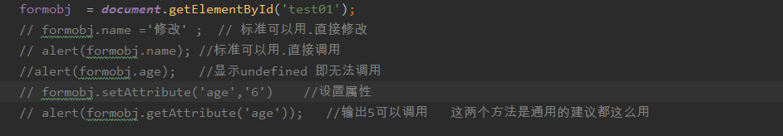

觉得方法名太长可以封装进一个function中
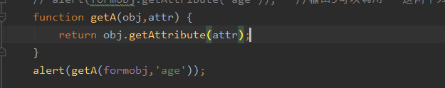
Set则加一个value参数，不再需要返回值
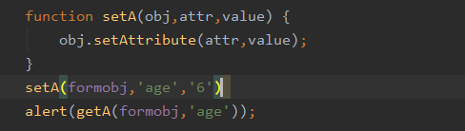

元素对象js属性
Obj.tagName 打印出标签名
Obj.innerHTML 获取标签内部全部内容 标签也会打印出来
Obj.outerHTML 获取标签所有内容
Obj.textContent 获取标签内部的文本内容
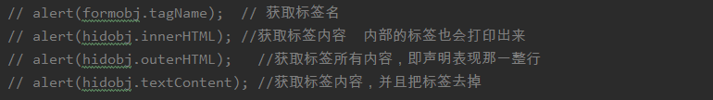

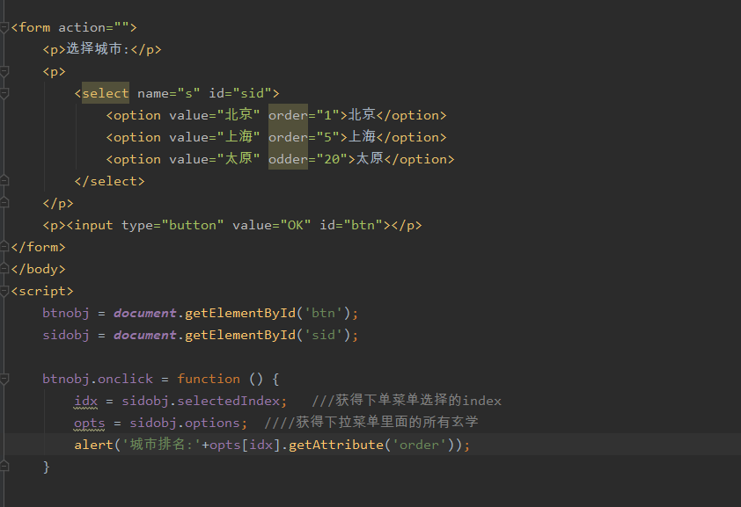
Selectobj.selectedIndex 获取下拉菜单中第几个option选项被选中
先获取下拉菜单的index 知道是哪一个option被选中
在通过get元素这样可以获取任意元素
Option中的文本显示需要在
Value不代表显示在文本中的内容

DOM训练实例

移入移出特效
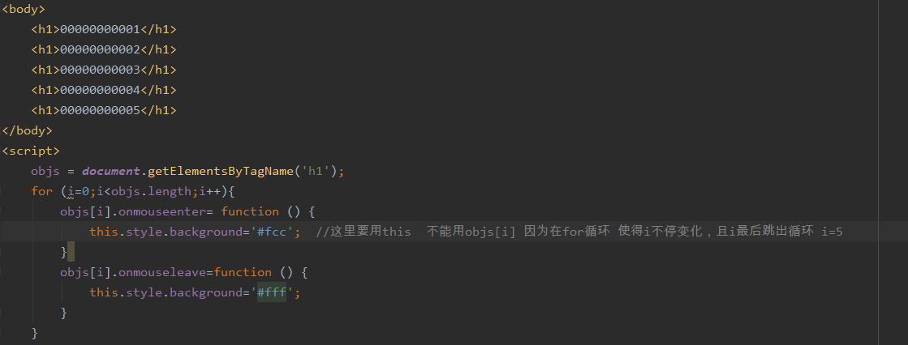
This则会一直指向这个对象
用obj[i] 不可以是因为只有事件函数被触发时，才会解析换算

DOM描绘了一个层次化的节点树
可以把任何文档描绘成一个由多层节点构成的结构
节点层次
Document 是根节点
根节点只有一个子节点 <html>
Html再与发展出head body节点
Head body再往下就是各种各样的子节点

为了保证跨浏览器兼容
Node.nodeType ==1 来确定node是一个元素
对于元素节点
Node.nodeName 元素的标签名
Node.nodeValue null

每个节点都有属性，childNodes 保存一个NodeList对象， 是一种类数组对象可以用中括号或者调用item(num)访问值，DOM结构变化会反映在NodeList对象中，因为NodeList是有生命，有呼吸的对象，不是快照，是动态的变化
parentNode 文档树中的父节点
包含在childNodes的所有节点都有同一个父节点
相邻节点，通过previousSibling 与nextSibling属性访问
Firstchild lastchild 属性分别指向其childNodes中的第一个和最后一个节点

操作节点
在节点列表末尾添加一个节点 appendchild(节点),
在目标节点的前面插入insertBefore(节点，目标节点)
代替节点 replaceChild(节点，目标节点)
移除节点 removeChild(节点)

cloneNode(boolean)
true 深复制，复制节点及其整个子节点树
false假复制,复制节点本身

Document类型表示文档
document 对象是HTMLDocument的一个实例，表示整个HTML页面
document.documentElement 或者<html>元素 只读

document.URL 获取完整URL
document.domain 取得域名
document.referrer 取得来源页面的URL

创建元素document.createElement(“html标签格式”)
通过节点添加的方法，加入
通过childNodes属性的时候，记得检查nodeType 与1比较

Text类型
文本节点
nodeType 为3
nodeName 为#text
nodeValue 的值为节点所包含的文本
parentNode 是一个Element
不支持子节点

appendData（data） 把text添加到节点的末尾
deleteData(offset ,count) 从offset指定的位置开始删除count个字符
insertData(offset,text) 从offset指定的位置插入text
replaceData(Offset,count,text) 从offset指定的位置开始替换count个字符为text
splitText(offset) 从offset指定的位置将当前文本节点分成两个文本节点
substringData(offset,count) 提取从offset指定的位置开始到offset+count为止处的字符串

有个length 属性，保存节点中字符的数目，而且nodeValue.length 和data.length 中也保存着相同的值

Element.normalize 可以合并两个或多个文本节点
TextNode.splitText(index) 从开始分割到指定位置前的内功，新文本节点会包含剩下的文本

Comment类型
nodeType的值为8
nodeName的值为#comment
nodeValue 的值是注释的内容
parentNode 可能是Document或Element
不支持子节点

CDATASection类型

nodeType 值为4
nodeName 值为#data-section
nodeValue 值是CDATA区域内的内容
parentNode 可能是Document 或Element
不支持子节点

还有DocumentType
nodeType值为10
nodeName值为doctype
nodeValuie值为null
parentNode是Document，
不支持子节点

DOM扩展
呈现模式

样式
访问元素的样式
Element.style.属性
Element.style.cssText 访问或者重写所有style特性中的css代码，内嵌
对于内联或者外联的样式表是有则重写那一条，无则在其基础上添加
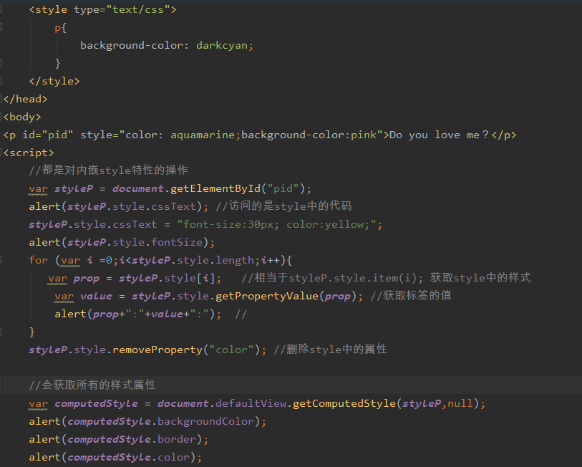
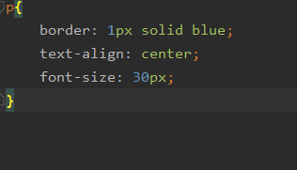
操作外联样式表以及规则表
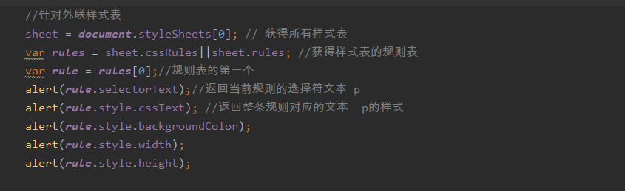

创建规则删除规则
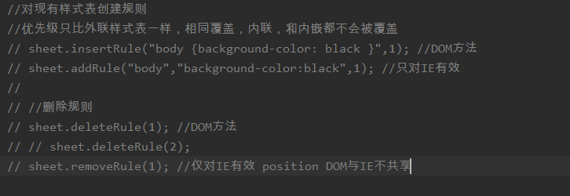
通用方法
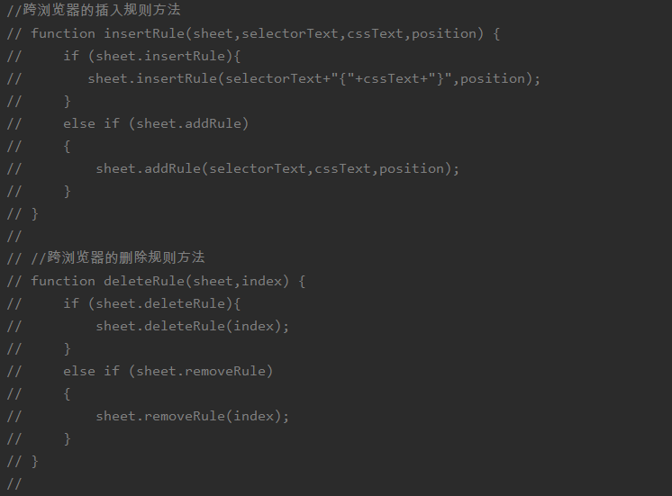
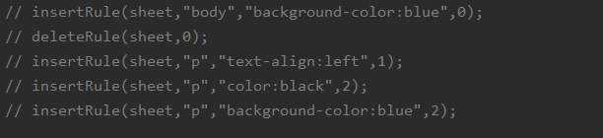

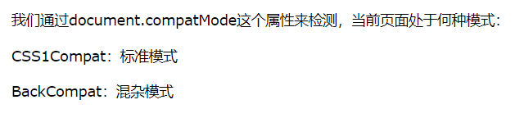

深度优先遍历 使用 NodeIterator TreeWalker
NodeIterator 说一个简单的接口 只允许以一个节点的步幅前后=移动
左边优先 然后右边
而TreeWalker 在提供相同功能的同时，还支持在DOM结构的各个方向上移动，包括父节点，同辈节点，和子节点等方向
Document.createNodeIterator(root(起点),whatToShow(访问哪些节点的数字代码),filter过滤器(接受或者拒绝某些特定节点的函数),布尔值是否要扩展实体应用)
Document.createTreeWalker(1,2,3,4);
Worker多了一些方法和方向
范围是选择DOM结构中特定部分，然后再执行相应操作的一种手段
创建范围
Document.createRange();
Range.selectNode(节点); //<p></p> 包括全部标签和内容
Range.selectNodeContents(节点) 上面 中间的标签和内容
Range.setStart(node,index)
Range.setEnd(node,index)
左闭右开
Range.deleteContets(); 删除
Range.extractContents(); 剪切
Range.insertNode(元素) ; 在范围选区的开始处插入一个节点
Range.surroundContents(元素) //高级剪切，提取范围内的内容，将给定节点插入文档中原来范围所在的位置上，将文档内容添加到给定节点上中
Range.cloneRange() 复制DOM范围
折叠DOM范围，比较DOM范围
Range.detach();从文档分离，range=null 解除引用，这样不能再恢复引用

IE
Document.body.createTextRange(); 创建范围
Range.findText(“内容”,value) value正数，正向查询，value负数 逆向查询 第二个参数可以没有
Range.move() moveStart() moveEnd() expand() 接受两个参数移动单位和移动单位的数量
Character逐个字符
Word逐个单词
Sentence逐个橘子，以句号问号感叹号结束的字符
Textedit 移动到当前范围选取的开始或结束位置
通过find找到后
通过range.pasteHTML(内容) 将找到内容与之替换
Range.duplicate();复制范围
使用范围选区可以在删除文档中某些部分的同时，保持文档结构的格式良好，或者复制文档中的相应部分
IE不支持上两个模块，但是它提供了一个专有的文本范围对象

